专题06 三角函数中重点公式及三角恒等变换与应用

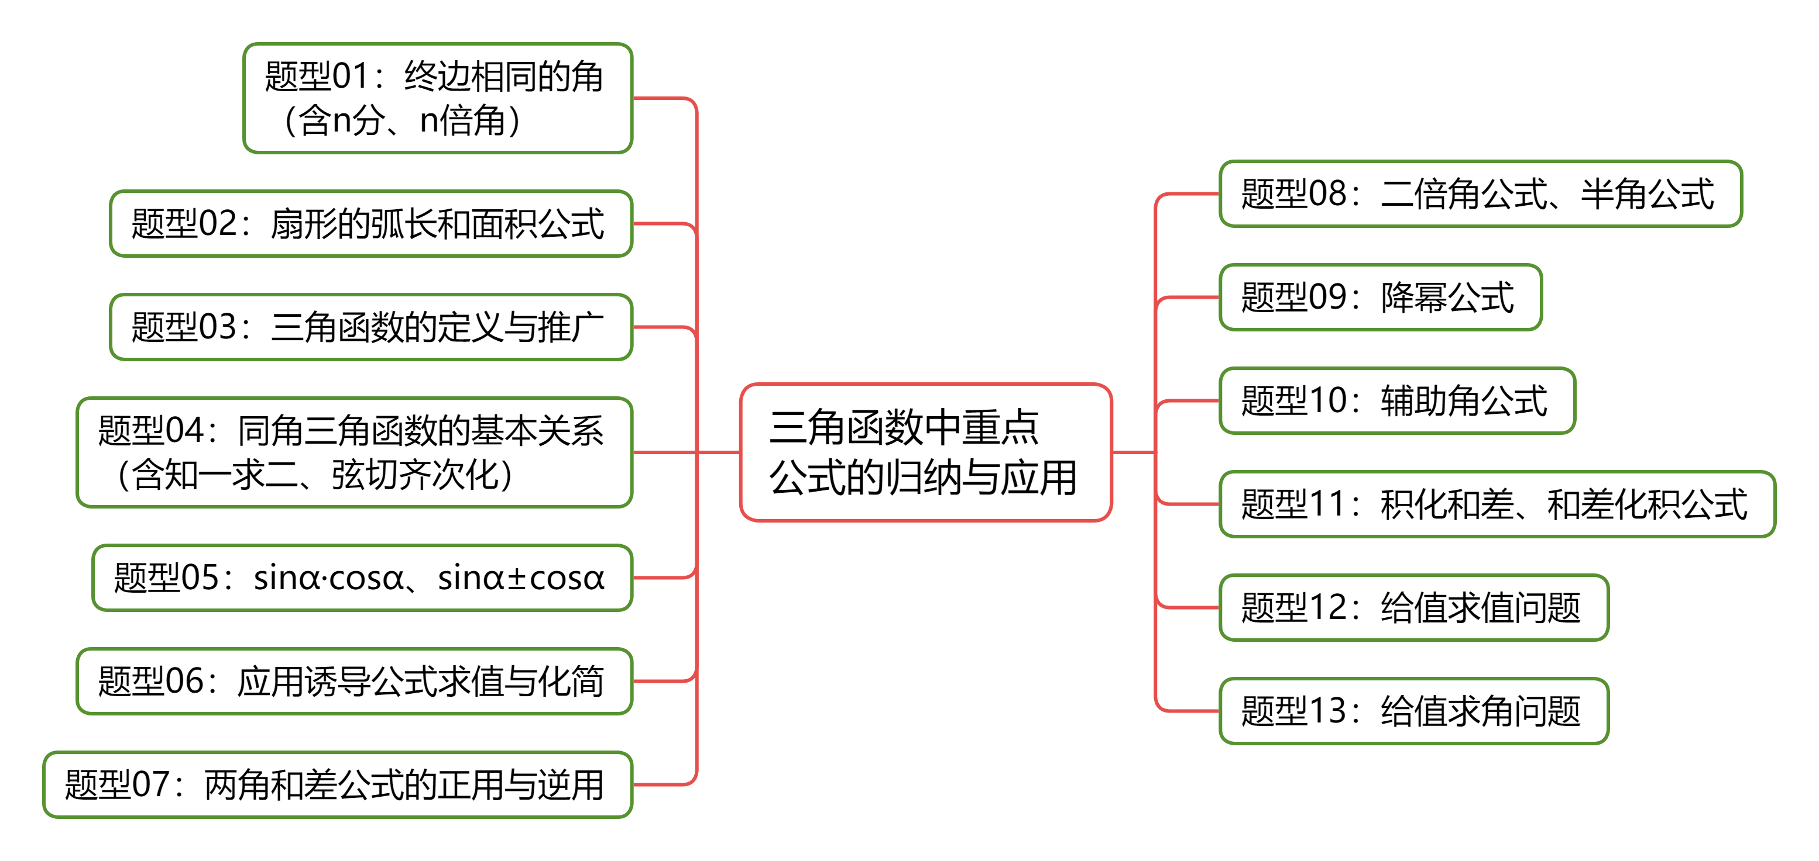

知识点1：任意角与弧度制
1、正角、负角、零角、象限角的概念.
正角：一条射线绕其端点按逆时针方向旋转形成的角叫做正角；
负角：一条射线绕其端点按顺时针方向旋转形成的角叫做负角；
零角：一条射线没有任何旋转，就称它形成了一个零角。
2、旋转与运算：
(1)角的加法：角的终边旋转角后所得的终边对应的角是.
(2)角的减法：。
3、与角终边相同的角的集合：.
4、弧度制
(1)1弧度角：把长度等于半径长的圆弧所对的圆心角叫做1弧度的角.
(2)弧度公式： （为圆的半径，弧长为 的弧所对的圆心角为）。
(3)弧长公式：.
(4)角度与弧度换算： ；。
(5)扇形面积公式：.（为圆的半径，扇形弧长为，圆心角为）

知识点2：三角函数的概念
1、三角函数定义1：设是一个任意角，它的终边与单位圆交于点，则：
把点的纵坐标叫做的正弦函数，记作.即；
把点的横坐标叫做的余弦函数，记作.即；
把点的纵坐标与横坐标的比值叫做的正切函数，记作.即。
正弦函数、余弦函数、和正切函数统称为三角函数，通常记为：
正弦函数：;余弦函数：;正切函数：.
2、三角函数定义2：设点（不与原点重合）为角终边上任意一点，点P与原点的距离为：，则：，，.
3、三角函数值对应表：
角度
弧度
 |  |  |  |  | 无 |  |  |  |  | 无
4、三角函数在各象限中的符号：口诀：一全正，二正弦，三正切，四余弦.
第一象限： sinα0,cosα0,tanα0,
第二象限： sinα0,cosα0,tanα0,
第三象限： sinα0,cosα0,tanα0,
第四象限： sinα0,cosα0,tanα0,
5、角的表示
(1)同终边的角可表示为；
轴上角：；轴上角：.
(2)象限角
第一象限角：；
第二象限角：；
第三象限角：；
第四象限角：.
(3)区分第一象限角、锐角以及小于的角
第一象限角：;
锐角： ; 小于的角：.
6、同角三角函数的基本关系式: 平方关系：；商数关系：.

知识点3：诱导公式（其中：）
1、 诱导公式一： 2、 诱导公式二： 3、诱导公式三：
4、诱导公式四： 5、诱导公式五： 6.诱导公式六：
,
注意：①同角三角函数关系式的常用变形(sin α±cos α)²＝1±2sin αcos α；sin α＝tan α·cos α.
②“奇变偶不变，符号看象限”，其中的奇、偶是指$\frac{π}{2}$的奇数倍和偶数倍，变与不变指函数名称的变化．；.
③解决给角求值的基本原则：负化正，大化小，化到锐角为终了．

知识点4：两角和与差的正弦.余弦.正切公式
1、两角和与差的正弦：
:； :；
2、两角和与差的余弦：
:； :；
3、两角和与差的正切：
:； :.
4、倍角公式
(1)，变形：.
(2).
变形：降幂公式： ；
(3).
5、辅助角公式（异名化同名）
（其中,).
（其中,).
6、有关公式的逆用、变形等
(1)tan α±tanβ＝tan(α±β)(1∓tanα tanβ)． (2)cos ²α＝$\frac{1＋cos 2α}{2}$，sin ²α＝$\frac{1－cos 2α}{2}$.
(3)1±sin2α＝(sinα±cosα)^{2、} (4)sinα±cosα＝$\sqrt{2}$sin$\text{(}\text{α±}\frac{\text{π}}{\text{4}}\text{)}$ .
7、半角公式：sin $\frac{α}{2}$＝±$\sqrt{\frac{1－cos α}{2}}$，cos $\frac{α}{2}$＝±$\sqrt{\frac{1＋cos α}{2}}$，
tan $\frac{α}{2}$＝±$\sqrt{\frac{1－cos α}{1＋cos α}}$＝$\frac{sin α}{1＋cos α}$＝$\frac{1－cos α}{sin α}$.
注意：(1)由于tan $\frac{α}{2}$＝$\frac{sin α}{1＋cos α}$＝$\frac{1－cos α}{sin α}$，不涉及符号问题，使用方便，但需要注意该公式成立的条件．
(2)涉及函数的升降幂及角的二倍关系的题目时，常用sin²$\frac{α}{2}$＝$\frac{1－cos α}{2}$和cos²$\frac{α}{2}$＝$\frac{1＋cos α}{2}$.
8、化简、求值、证明问题：看角（二倍、互余、互补或特殊角关系）；看名（同名时，联想公式即可；异名时，切化弦或弦化切）；看结构特征（联想公式）.
绝招：配角（即将已知角和目标角进行“加加减减”运算）
①“显性”互余关系；②“隐性”互余关系;
③互补关系；④二倍关系；⑤特殊角关系.
（1）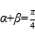时，；（2）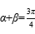时，；
（3）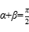时，，；（4）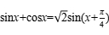；
（5）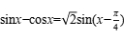； （6）1的代换：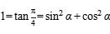；
9、弦化切.
(1)；
(2)（转化为分式）；
(3)（转化为齐次式）；
(4)；
(5)；
.


【题型01 终边相同的角（含n分、n倍角）】
1．（23-24高一下·陕西·月考）（多选题）已知角与角的终边相同，则角可以是（ ）
A． B． C． D．
2．（多选题）与角终边相同的角的集合是（ ）
A． B．
C． D．
3．（多选题）已知是第三象限角，则不可能是第几象限角（ ）
A．第一象限 B．第二象限
C．第三象限 D．第四象限
4．（24-25高一上·江苏盐城·月考）（多选题）下列说法正确的是（ ）
A．1弧度的角与的角一样大
B．锐角一定是第一象限角
C．若是第三象限角，则是第二或第四象限角
D．终边在轴正半轴上的角的集合为
5．（23-24高一上·广西河池·月考）（多选题）下列命题错误的是（ ）
A．第二象限的角都是钝角
B．小于的角是锐角
C．是第三象限的角
D．角的终边在第一象限，那么角的终边在第二象限

【题型02 扇形的弧长和面积公式】
1．（25-26高一上·全国·单元测试）折扇与书画结合，使其成为书画艺术的特殊载体，具有文化和历史价值.如图是一幅书法折扇的一部分，则该扇面的面积为（ ）
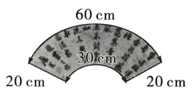
A． B． C． D．
2．（25-26高一上·山西晋城·月考）小李同学在学习了《任意角和弧度制》后，临摹了一件扇形瓷器盘（图1）的大致形状，如图2所示，已知在扇形中，，，则下列结论中错误的是（ ）
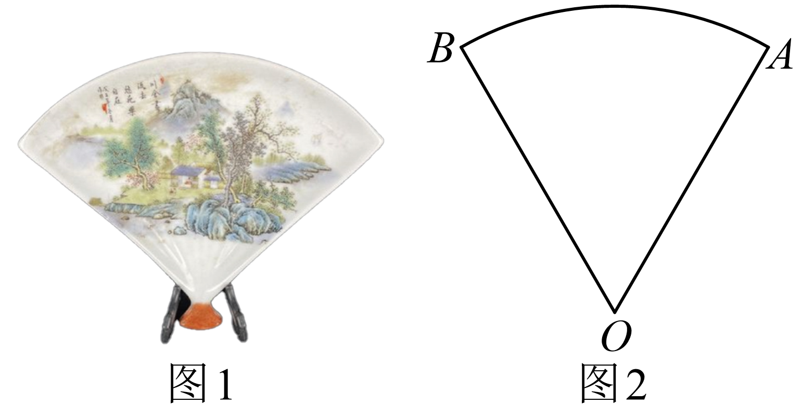
A． B．弧长
C．扇形的周长为 D．扇形的面积为
3．（2024高一下·全国·专题练习）（多选题）已知某扇形的弧长为，圆心角为，则（ ）
A．该扇形的半径为 B．该扇形的周长为
C．该扇形的面积为 D．该扇形的面积为
4．（23-24高一上·福建福州·期末）（多选题）已知扇形的周长是6，面积是2，则扇形的半径和圆心角可能为（ ）
A．半径为2，圆心角为1 B．半径为1，圆心角为2
C．半径为1．圆心角为4 D．半径为4，圆心角为1
5．（23-24高一上·四川绵阳·月考）（多选题）若扇形周长为36，当这个扇形面积最大时，下列结论正确的是（ ）
A．扇形的圆心角为2rad
B．扇形的弧长为18
C．扇形的半径为9
D．扇形圆心角所对弦长为

【题型03 三角函数的定义与推广】
1．（25-26高一上·江苏淮安·期中）已知角的顶点为坐标原点，始边与轴的非负半轴重合，终边过点，则（ ）
A． B． C． D．
2．（24-25高一上·江苏淮安·期末）已知α的终边经过点，且，则＝（ ）
A． B． C． D．2
3．（24-25高一下·广西柳州·开学考试）已知角的终边在第二象限，且终边上有一点，，则（ ）
A． B． C．2 D．
4．（25-26高一上·宁夏银川·月考）已知点是角终边上一点，则（ ）
A． B．
C． D．
5．（2025高一·全国·专题练习）角α的终边落在直线上，则的值为（ ）
A．－ B．
C． D．±

【题型04 同角三角函数的基本关系（含知一求二、弦切齐次化）】
1．（24-25高一上·浙江金华·月考）已知角，且满足，则的值为（ ）
A． B． C． D．
2．（23-24高一上·福建泉州·期末）已知，则 （ ）
A． B． C． D．
3．（24-25高一下·江西·月考）（多选题）已知，则（ ）
A． B．
C． D．
4．（24-25高一下·广西柳州·开学考试）（多选题）已知，，则（ ）
A． B．
C． D．
5．（24-25高一下·贵州遵义·月考）（多选题）已知角A为的内角，若，则下列说法正确的是（ ）
A． B．
C． D．
6．（24-25高一下·全国·课堂例题）已知，
(1)求的值；
(2)求的值；
(3)求的值.

【题型05 sinα·cosα、sinα±cosα】
1．（25-26高一上·河南安阳·期中）（多选题）已知，则（ ）
A． B．
C． D．
2．（24-25高一上·甘肃平凉·期末）（多选题）已知，，则下列结论正确的是（ ）
A． B． C． D．
3．（24-25高一下·广东汕头·期中）若，则 ．
4．（24-25高一下·江西南昌·月考）已知，则
5．（24-25高一下·江苏苏州·月考）《周髀算经》中给出的弦图是由四个全等的直角三角形和中间一个小正方形拼成的一个大正方形，若如图所示的角，且小正方形与大正方形的面积之比为，则的值为 ．
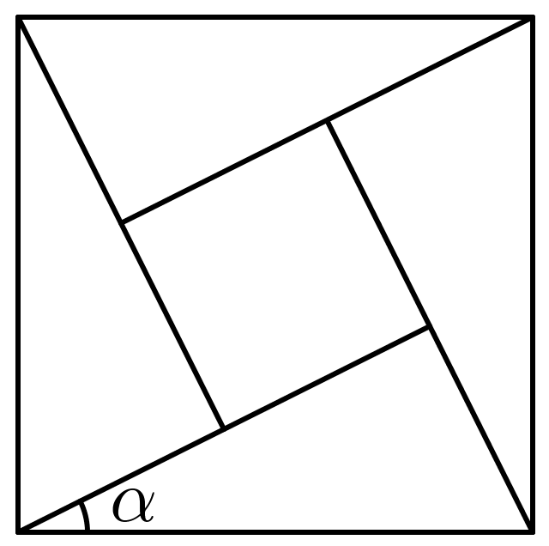

【题型06 应用诱导公式求值与化简】
1．（25-26高一上·全国·课前预习）求下列三角函数值．
(1)；
(2)；
(3)；
(4)．

2．（24-25高一上·山东菏泽·月考）已知.
(1)求的值；
(2)求的值.

3．（24-25高一下·山东日照·月考）已知，且，
(1)求的值.
(2)化简.

【题型07 两角和差公式的正用与逆用】
1．利用和（差）公式，求下列各式的值
(1)
(2)
(3)
(4)

2．化简：
(1)；
(2)；
(3)；
(4).

3．（25-26高一上·全国·课后作业）已知，且及，求的值；
4．已知，则（ ）
A．-3 B．-5 C．5 D．3
5．（24-25高一下·全国·课后作业）将化简，下列结论正确的是（ ）
A． B． C． D．
6．（24-25高一下·江苏南京·期中）在中，若，则（ ）
A． B． C． D．
7．（24-25高一下·江西抚州·期末）已知，则 ．

【题型08 二倍角公式、半角公式】
1．以下各式的值错误的是（ ）
A．
B．
C．
D．
2．（24-25高一下·甘肃定西·期末）已知，，则（ ）
A． B． C． D．
3．（24-25高一下·河南南阳·期末）已知是第四象限角，若，则（ ）
A． B． C． D．
4．若，则 ．
5．（2025高一·全国·专题练习）已知，，则（ ）．
A． B． C． D．
6．（24-25高一下·辽宁丹东·期末）已知，，则（ ）
A． B． C． D．

【题型09 降幂公式】
1．（25-26高一上·全国·单元测试）（ ）
A． B． C． D．
2．若，则（ ）
A． B． C． D．
3．化简 ．
4．（23-24高一下·全国·课后作业）的值是 ..

【题型10 辅助角公式】
1． ．
2．（24-25高一下·北京·期中）若，则的最小值为 ．
3．（24-25高一下·安徽·期中）函数的最大值为 .
4．函数的最小正周期是 .
5．（23-24高一下·江苏南通·月考）已知函数，则的最小值为 .
6．（24-25高一下·江苏南京·月考） ．

【题型11 积化和差、和差化积公式】
1．（24-25高一下·四川成都·期末）在中，若，且，则（ ）
A． B． C． D．
2．（24-25高一下·河南南阳·期末）已知锐角满足，则的取值范围为（ ）
A． B． C． D．
3．的值为（ ）
A． B． C． D．
4．已知，则（ ）
A． B． C． D．
5．已知，，
(1)求的值；
(2)求的值；

【题型12 给值求值问题】
1．（24-25高一下·江苏南通·月考）已知，则 .
2．（25-26高一上·全国·课后作业）（1）已知，则 .
（2）若，则 .
3．已知，则 .
4．（24-25高一下·山东临沂·期中）已知，都是锐角，，，则 ．
5．（24-25高一上·全国·课后作业）已知，且，则 ．
6．（2025高一上·全国·专题练习）已知，则 ．
7．（25-26高一上·全国·课前预习）已知，，，则 ．
8．（23-24高一下·内蒙古呼和浩特·期中）已知为第一象限角，为第二象限角，且，，则的值为 .
9．（24-25高一上·全国·课后作业）若，，＝，＝，则＝ .

【题型13 给值求角问题】
1．已知，均为锐角，，，则 ， .
2．设，，且，则 .
3．（2024高一上·全国·专题练习）已知为锐角，且，则角等于 .
4．（23-24高一下·内蒙古鄂尔多斯·开学考试）已知角，，，则（ ）
A． B． C． D．
5．已知均为钝角，，且，则（ ）
A． B． C． D．
6．（多选题）已知满足，且，则（ ）
A． B．
C． D．


1．（25-26高一上·全国·课后作业）下列各式的值为的是（ ）
A． B．
C． D．
2．已知是第二象限角，点为其终边上一点，且，则等于（ ）．
A． B． C． D．
3．（24-25高一下·四川雅安·月考）（ ）
A． B． C． D．
4．已知（），则（ ）
A． B． C． D．
5．（24-25高一下·福建宁德·期末）已知，则（ ）
A． B． C． D．
6．若，则（ ）
A．0 B． C．1 D．4
7．（23-24高一下·江苏镇江·月考）已知，则（ ）
A． B． C． D．
8．已知，则（ ）
A． B． C． D．
9．（24-25高一下·四川成都·期末）已知，则的值为（ ）
A． B． C． D．
10．已知，则（ ）
A． B． C． D．
11．已知，则（ ）
A． B． C． D．
12．（24-25高一下·全国·课堂例题）的值是（ ）
A． B． C．1 D．
13．若，则（ ）
A． B． C． D．
14．式子化简的结果为（ ）
A． B．1 C． D．2
15．（23-24高一上·云南昆明·月考）（多选题）下列说法中，正确的是（ ）
A．是第二象限角
B．第三象限角大于第一象限角
C．若角为第三象限角，那么为第二象限角
D．若角与角的终边在一条直线上，则
16．（25-26高一·全国·假期作业）（多选题）若角的终边在直线上，则（ ）
A． B． C． D．
17．（24-25高一下·内蒙古呼和浩特·月考）（多选题）设，已知是方程的两根，则下列等式正确的是（ ）
A． B．
C． D．
18．（24-25高一下·全国·课后作业）（多选题）已知，，下列选项正确的有（ ）
A．
B．
C．
D．
19．（23-24高一下·辽宁·期中）（多选题）下列等式成立的有（ ）
A． B．
C． D．
20．（23-24高一下·江西·月考）（多选题）下列各式一定正确的是（ ）
A． B．
C． D．
21．（24-25高一上·黑龙江哈尔滨·期末）《九章算术》是中国古代的数学名著，其中《方田》一章涉及到了弧田面积的计算问题，如图所示，弧田是由弧AB和弦AB所围成的图中阴影部分.若弧田所在扇形的圆心角为，扇形的弧长为，则此弧田的面积为 .
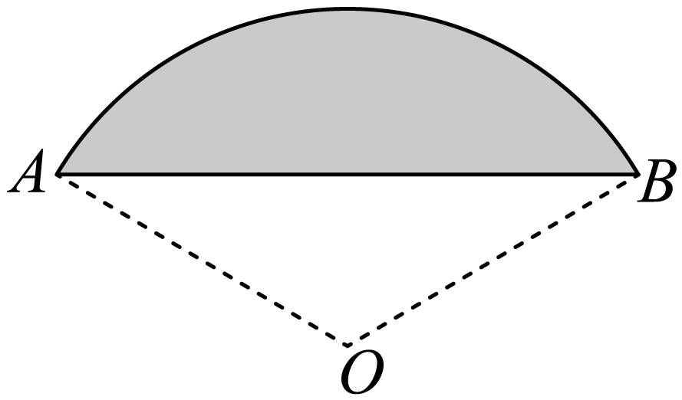
22．（23-24高一下·广东广州·期中）函数的最大值为 .
23．（24-25高一上·云南保山·期末）已知，，则 ．
24．（24-25高一下·上海·期中）已知函数在时取得最大值，则 .
25．已知，且，，则的值为 .
26．已知，则 ．
27．（24-25高一上·黑龙江鸡西·期末）已知，则 ．
28．（24-25高一下·上海普陀·期中）已知，若，，则 ．
29．（24-25高一下·辽宁·月考）已知，．若，，则的值是 ．
30．（24-25高一下·山东潍坊·期中）已知，为第三象限角，求：
(1)；
(2)；
(3).

31．已知扇形的圆心角是，半径为，弧长为.
(1)若，，求扇形的弧长.
(2)若扇形的周长是20 cm，当扇形的圆心角为多少弧度时，这个扇形的面积最大？
(3)若，求扇形的弧所在的弓形的面积.

32．化简：
（1）；
（2）；
（3）；
（4）；
（5）；
（6）.

33．（24-25高一上·江苏宿迁·期末）已知，.
(1)求的值；
(2)已知，先化简再求值.

